муниципальное бюджетное дошкольное образовательное учреждение детский сад №1 р.п.Тамала

для детей средней группы
«В гости мячик к нам пришёл»

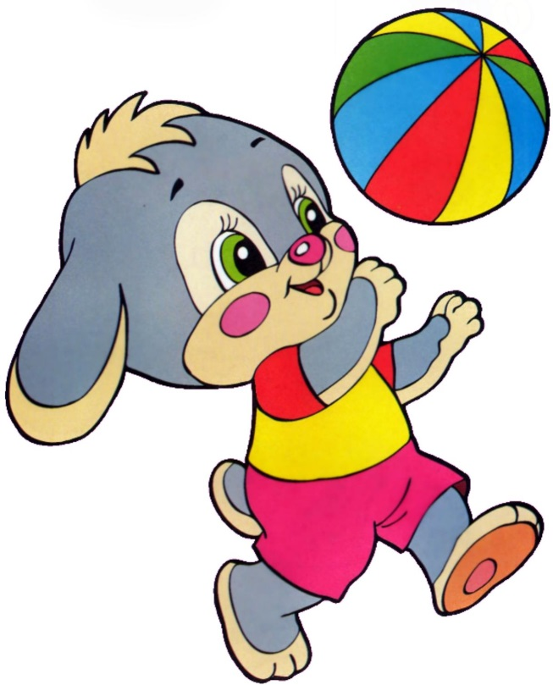

Воспитатель: Михайлова Елена Фёдоровна

2020 год
Задачи:
-Упражнять детей в ходьбе и беге в колонне по одному ;
-Бросание мяча о землю и ловля его, бросание мяча вверх, метание мяча в цель , прокатывание мяча прямо, передача мяча.
-Развивать ловкость в подвижных играх с мячом.
-Учить действовать совместно, выполняя указания взрослого и правила в подвижных играх; воспитывать внимательность.
- учить детей расслабляться и восстанавливать дыхание после физической нагрузки;
- поощрять речевую активность детей;
- развивать интерес к занятиям физической культуре;
- В процессе овладения действий с мячом совершенствовать технику ходьбы, бега.
-содействовать укреплению костно-мышечного аппарата детей;
-воспитывать общую культуру поведения и потребность в ЗОЖ,
-воспитывать дружеские взаимоотношения, чувство коллективизма, взаимовыручку,
-прививать детям любовь к животным.
Оборудование: зайчик, письмо, малые мячи по количеству детей, корзина, маска лисы и зайцев, бутылочки с трубочками .
1. Вводная часть: 3-4 мин. Создание проблемной ситуации. Создание мотива для деятельности детей.
2. Основная часть: 12-15 мин. Общеразвивающие упражнения, подвижные игры.
3. Заключительная часть: 3-4 мин. Оценка деятельности детей и самооценка, подведение итогов НОД.

Ход занятия:
Воспитатель - Ребята, посмотрите, что это такое?
Дети :- Мячи!
Воспитатель -Правильно! Они к нам закатились.
-А какого они цвета? Формы? Размера?
(Ответ детей)
Воспитатель: - Ой, какое то письмо следом за мячами прилетело! Там написано , что зайчонок потерял свои мячи. Поможем зайчику?
Зайчик живёт на полянке. Вы готовы идти ?
Дети :-Да!
(Дети разбирают резиновые мячи).
Вводная часть:
1.Ходьба друг за другом в колонне по одному (дети повторяют за воспитателем) (Дети становятся за воспитателем)
-Мы идем ,идем, идем,
-Друг за другом ровно
-Ножки поднимаем,
-Дружно мы шагаем!
(Ходьба и бег в колонне с мячом в руках):
Ходьба на носках (мяч в вытянутых руках),
Ходьба на пятках (мяч прижат к груди).
Как мишки (на внешней стороне ступни, мяч в руках).
Как котятки (На коленях и ладонях, мяч катят впереди).
Как лошадки поскакали (мяч в вытянутых руках).

Построение в шеренгу.
Детки, закройте глазки! (Дети закрывают ладонями глаза)
-А теперь откройте!(Дети открывают глаза)
Воспитатель: Ребята, вот мы и пришли на поляну. Здесь живёт зайчик..
-Зайчик, мы принесли твои мячи!
Выходит зайчик из домика
-Зайчик - Здравствуйте дети! Спасибо вам, что нашли мои мячи и принесли их ко мне на полянку. Ребята, посмотрите на мячи, они какие-то грустные- грустные, а давайте развеселим и поиграем с ними.
(Перестроение в круг)
Общеразвивающие упражнения «Ловкие мячи»:
- «Красивые мячики» - поднимать мяч вперед, вверх, вперёд, вниз.
- Ноги широко расставлены. Наклониться. Катание мяча по полу от одной ноги к другой.
- Мяч в руках у груди. Наклониться, положить мяч на пол, выпрямиться, руки на пояс. Наклониться, взять мяч, встать, прижать мяч к груди.
- «Покатаем по дорожке» - сидя на полу, мяч в согнутых руках перед грудью. Прокатывание мяча до носков ног и обратно.
- Лёжа на спине, мяч в прямых руках за головой. Согнуть ноги в коленях, коснуться ног мячом.
- «Попрыгаем, как мячики» - прыжки на двух ногах вокруг мяча. Ходьба возле мячика.
- «Насос». Мы насосы в руки взяли, наши мячики накачали. ( Мяч на полу, накачивание мяча 2 руками , шипим)
Воспитатель: -А давайте мы с вами покажем зайчику , как мы умеем играть с мячами.
Воспитатель: Ребята, мы сейчас будем с вами играть в подвижную игру «Лиса и зайцы». Я предлагаю выбрать лису .
Зайка серый вырвал травку, положил её на лавку, Кто травку возьмёт, тот и вон пойдёт.
Основная часть: набор подвижных игр.
- Подвижная игра «Лиса и зайцы»
Воспитатель: Ой, кто-то к нам сюда спешит. (Звучит музыка. Появляется Лиса) Лиса: Зайцем пахнет на опушке, Здесь расставлю я ловушки. Я у ёлки полежу - Глупых зайцев выслежу! Не сработают ловушки - Я поймаю их за ушки.
Лиса. Какие они ловкие и осторожные. Ни одного зайца не поймала.
Воспитатель. Так и хочет лиса поймать зайцев. А ну, давайте её прогоним, берите мячи, бросайте в лису.
- «Отбивание мяча о пол».
Танец «Волшебные мячи» (произвольные движения под р.н. мелодию)
- Подвижная игра : «Салют»
(Дети берут мячи и свободно располагаются по залу.)
Педагог вместе с детьми произносит:
Это не хлопушки:
Выстрелили пушки.
Зайцы пляшут и поют.
В небе - праздничный салют!
(Дети подбрасывают мячи и ловят их).
По сигналу педагога (взрослого) «Закончился салют!» дети перестают бросать мячи вверх.
Правила: подбрасывать мяч вверх можно только после слова «салют». Дозировка: 3-4 раза.
- «Катание мяча по дорожке». Дети садятся парами и перекатывают мячи друг другу.
- Подвижная игра «Веселый мячик»
(Дети встают в круг. По кругу передают мяч друг другу. ) Ты катись, веселый мячик, Быстро-быстро по рукам, У кого веселый мячик , Тот попрыгает сейчас!
Ребенок, у которого остался мячик, прыгает на месте, остальные дети хлопают в ладоши.
Воспитатель: Дети, вам понравилось сегодня играть с зайчиком? Давайте пригласим зайчика к себе в детский сад!
Ты зайчик иди, спроси разрешения у мамы. (Зайчик уходит)
Заключительная часть:
Воспитатель : Ребята, к кому мы сегодня ходили в гости? Что мы делали? Правильно выполняли упражнения, играли. Я думаю, что дома вы продолжите заниматься с мячом, играть в игры, вырастите крепкими, сильными.
Чтоб расти и закаляться. Не по дням, а по часам,
Физкультурой заниматься, Надо всем, ребята, нам!
Зайчик- мне мама разрешила сходить к вам в гости и передала вам подарки (сюрприз с бутылочками – упражнение на дыхание «Подуем». )
Воспитатель: -Вот и закончилась наша прогулка. Пора возвращаться домой.

муниципальное бюджетное дошкольное образовательное учреждение детский сад №1 р.п.Тамала

набор подвижных игр для детей средней группы
«В гости мячик к нам пришёл»

Воспитатель: Михайлова Елена Фёдоровна

2020 год

